**Лабораторная работа 1 по теме ''Разработка линейных алгоритмов''**

**Задание 1:**

Написать консольную программу, которая запрашивает у пользователя 2 целых числа для суммы. Ответ суммы вывести в консоль.

Решение:

using System;

namespace _101022

{

}

static void Main(string[] args)

{

Console.WriteLine("Press any two numbers");

int x = int.Parse(Console.ReadLine());

int y = int.Parse(Console.ReadLine());

Console.WriteLine($". {x+y}");

}

}

}

В результате консоль нам выведет:

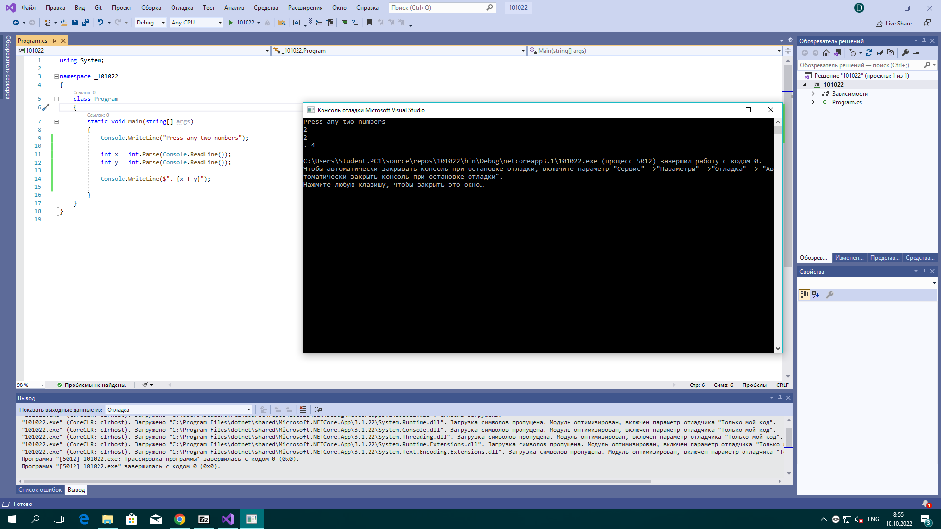

**Press any two numbers**

**2**

**2**

**. 4**

**Задание 2:**

Запросить у пользователя 3 числа с плавающей точкой x,y,z. (без использования условных конструкций)

a. Вывести True если x больше z, иначе False.

b. Вывести True если x + 5 больше y, иначе False.

c. Вывести True если z или y больше x, иначе False.

Решение:

using System;

namespace _101022

{

}

static void Main(string[] args)

{

Console.WriteLine("Press any three numbers");

int x = int.Parse(Console.ReadLine());

int y = int.Parse(Console.ReadLine());

int z = int.Parse(Console.ReadLine());

Console.WriteLine($". {x>z}, {y}, {z}");

Console.WriteLine($". {x+5}, {y}, {z}");

Console.WriteLine($". {z>x}, {y}, {z}");

}

}

}

В результате консоль нам выведет:

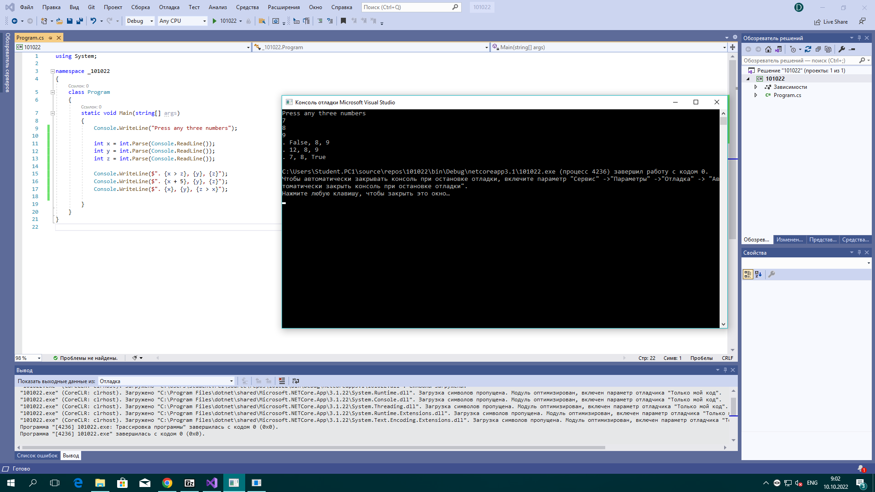

**Press any two numbers**

**7**

**8**

**9**

**. False, 8, 9**

**. 12 , 8, 9**

**. 7, 8, True**

**Задание 3:**

Запросить у пользователя 2 числа с плавающей точкой x и y. Поменять местами 2 значения.

Решение:

using System;

namespace _101022

{

}

static void Main(string[] args)

{

Console.WriteLine("Press any three numbers");

int x = int.Parse(Console.ReadLine());

int y = int.Parse(Console.ReadLine());

Console.WriteLine($". {y} , {x}");

}

}

}

В результате консоль нам выведет:

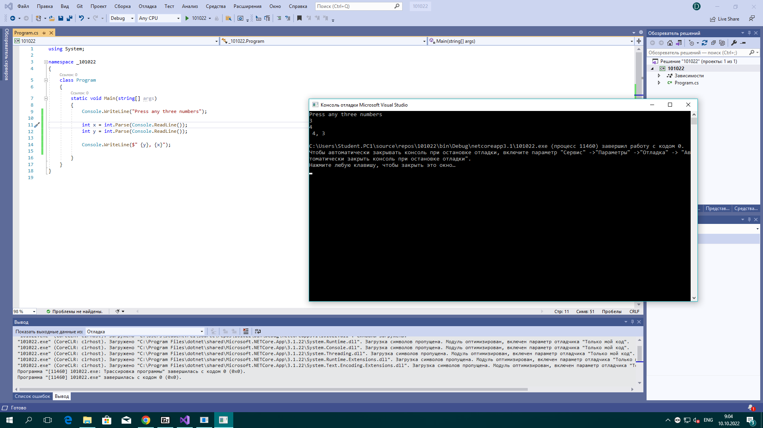

Press any three numbers

3

4

4, 3

**Задание 4:**

Запросить у пользователя ИМЯ, ФАМИЛИЮ и ВОЗРАСТ. Переменные назвать соответствующими именами. Вывести результат в консоль.

Решение:

using System;

namespace _101022

{

}

static void Main(string[] args)

{

Console.WriteLine("Press your private info");

Console.WriteLine("What is your name");

String name = Console.ReadLine();

Console.WriteLine("What is your surname");

String surname = Console.ReadLine();

Console.WriteLine("What is your age");

int age = int.Parse(Console.ReadLine());

Console.WriteLine($"Your info {name}, {surname}, {age}");

}

}

}

В результате консоль нам выведет:

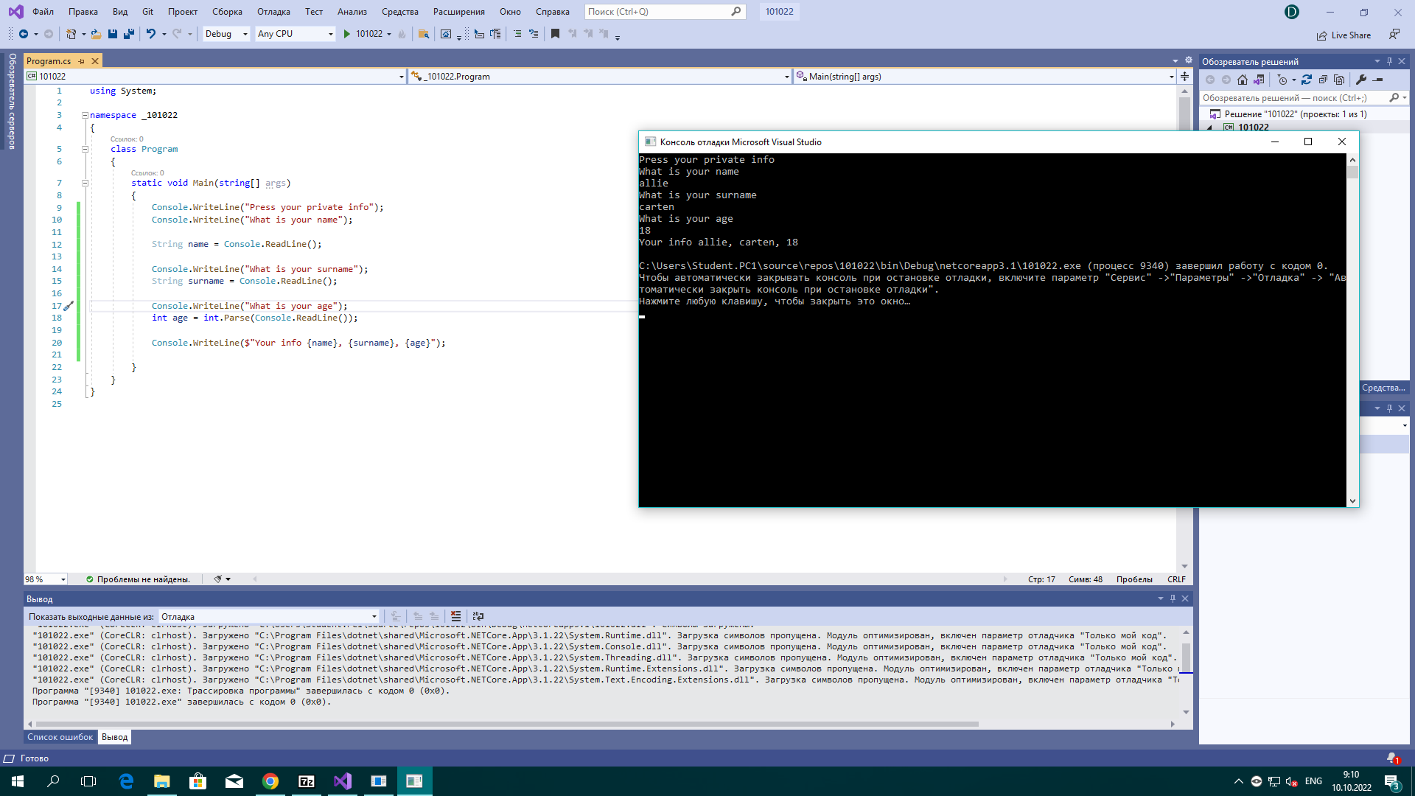

Press your private info

What is your name

allie

What is your surname

carten

What is your age

18

Your info allie, carten, 18